Результаты Открытого Чемпионата Житомирской области по бодибилдингу, менс-физик и фитнес-бикини «Кубок Полісся 2017»:
Менс-физик:
1. Александр Рак (Киев)
2. Олег Шайда (Киев)
3. Евгений Осыка (Днепр)
4. Владимир Лесков (Винница)
5. Андрей Шафран (Житомир)
6. Игорь Грищук (Киев)
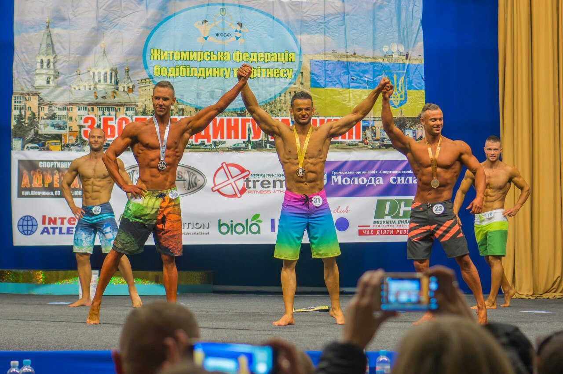

Бодибилдинг до 85кг:
1. Виктор Мирошник (Житомир)
2. Виктор Шуминский (Житомир)
3. Олег Борисов (Киев)
4. Олег Раилко (Житомир)
5 .Денис Гришков (Хмельницкий)
6. Руслан Конопляник (Киев)
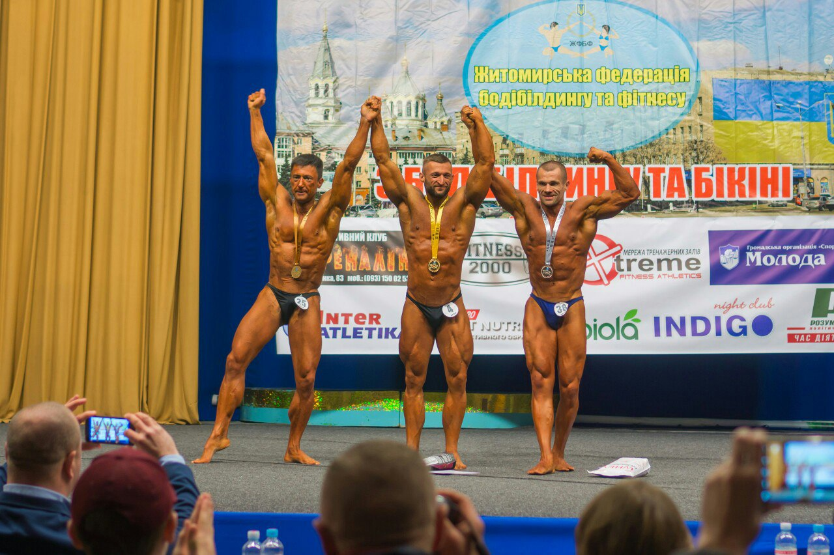

Бодибилдинг свыше 85кг:
1. Сергей Мельник (Винница)
2. Руслан Клищук (Винница)
3. Максим Приходько (Киев)
4. Жорж Сэйду (Житомир)
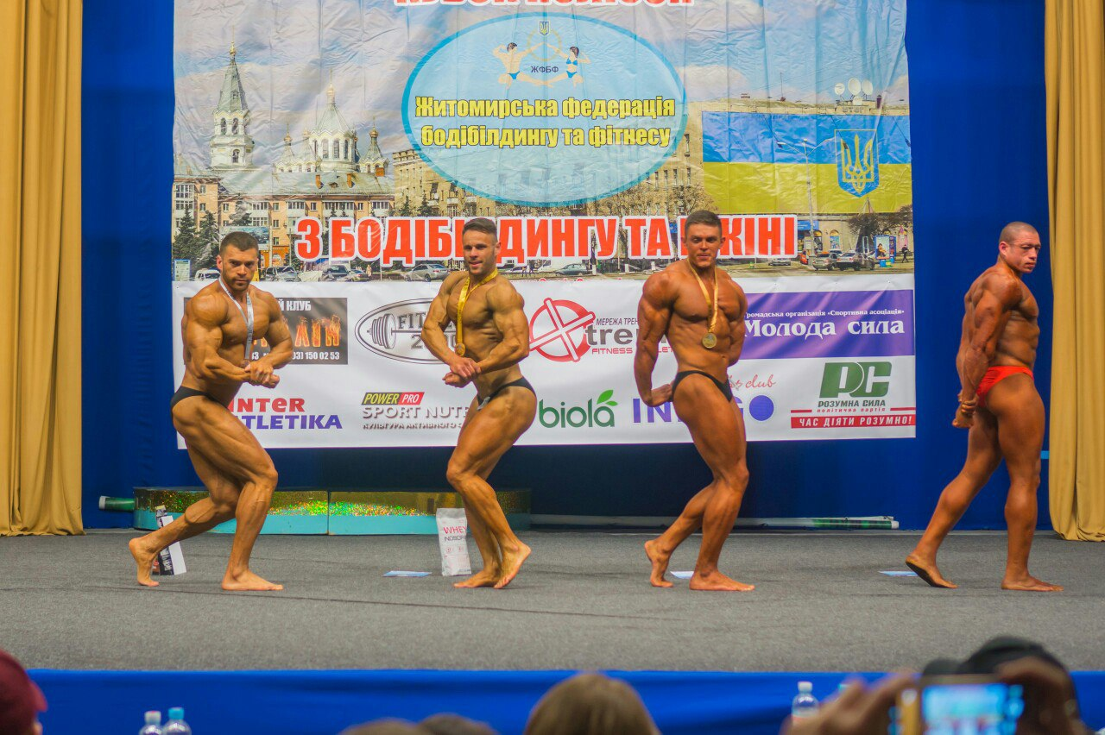

Фитнес-бикини до 163см:
1. Юлия Рогозина (Винница)
2. Юлия Плюта (Киев)
3. Юлия Дударец (Киев)
4. Юлия Пустовит (Чернигов)
5. Наталья Смикалова(Киев)
6. Катерина Волынец (Киев)

Фитнес-бикини свыше 163см:
1. Яна Лихута (Киев)
2. Елена Шостак (Киев)
3. Диана Лукьянчук (Житомир)
4. Юлия Козак (Киев)
5. Иванна Лескова (Винница)
6.Марья Иванченко (Киев)

